**МУНИЦИПАЛЬНОЕ ДОШКОЛЬНОЕ ОБРАЗОВАТЕЛЬНОЕ УЧРЕЖДЕНИЕ**

**«ДС № 6 «Колобок» комбинированного вида городского округа Стрежевой**

🖂 636783, Томская область, г. Стрежевой, ул. Новая, дом 22, помещение 3; 🕿/факс (38-259) 5-70-72, 5-70-73

E-mail: коlobос @strj.tomsk.su ОГРН 1027001619810 ГРН 2067022019634 ИНН/КПП 7022010090/702201001

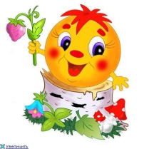

**ИССЛЕДОВАТЕЛЬСКИЙ ПРОЕКТ**

**«Изготовление бетонных табличек для создания аллеи выпускников на территории детского сада»**

**База реализации проекта: воспитанники подготовительной группы «Теремок», родители воспитанников, воспитатель МДОУ «ДС № 6 «Колобок» (всего 50 человек)**

**Руководитель проекта: воспитатель Мохова С.А.**

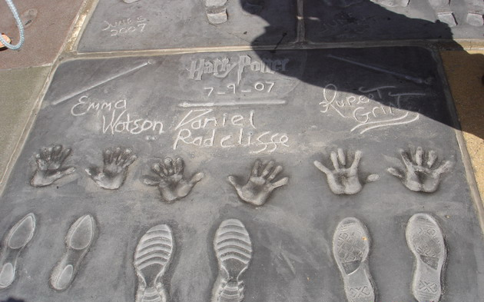

**г. Стрежевой, 2015 г.**

**I. Введение**

**Ресурсы проекта:**

**I. Методические:**

1. Ёлкина Л.В. 100 загадок/ Академия развития, 1998г.

2. Скоролупова О.А. «Занятия с детьми старшего дошкольного возраста по теме «Экспериментирование». – М – Издательство Скрипторий, 2003 г.

3. Виноградова Н.Ф. «Дети, взрослые и мир вокруг нас»,/ М. Просвещение,1993г.

4. Нищева Н.В. «Конспекты логопедических занятий в старшей группе Санкт-Петербург. Детство-Пресс, 2012г.

5. Бондаренко Т.М. «Занятие

6. Скоролупова О.А. Занятия с детьми старшего дошкольного возраста по теме «Строительные профессии», - М. «Издательство Скрипторий» 2003.

7. Горькова Л. Г., Обухова Л.А. Сценарий занятия по комплексному развитию дошкольников. – М. ВАКО, 2005г.с детьми 6-7 лет. Воронеж-Ростов-на-Дону: «Учитель», 2004г.

8. Шишкина В.А. «Прогулки в детском саду/ М. Просвещение, 2003г.

9. Берга О.Я. «Высокопрочный бетон»

10. Гершберг О. А. «Технология бетонных изделий»

11. Ицкович С.М., Чумаков Л.Д., Баженов Ю.М. «Технология заполнителей бетона»

12. Лаевский А.Н., Рекомендации строителю, Питер, С-Пб., 2004г.

**II. Материально-технические:** Наглядный иллюстративный материал (фотографии, слайды). Материал для опыта (цемент, песок, щебень, вода, красители). Оборудование для труда (пластиковые тазы, совки, перчатки, маски, ёмкость для воды, подложки, мерные стаканы). Уголок экспериментирования в группе, картотека дидактических игр.

**III. Программно-технические.**

* Компьютер;
* Цветной принтер;
* Цифровой фотоаппарат;
* Видеопроектор;
* Доступ к Интернету;
* Программы обработки изображений;

**VI. Финансовые.**

Спонсорская помощь родителей, собственные средства.

**Этапы работы с детьми над проектом**

|  |  |  |  |
| --- | --- | --- | --- |
| **Этап работы над проектом** | **Содержание работы** | **Деятельность воспитанников** | **Деятельность педагога** |
| **1. Подготовка** | 1.Определение проблемы (темы) проекта, его исходного положения.  *- Воспитанники подготовительной группы готовятся к выпуску из детского сада.*  *Детей заинтересовал вопрос – «Что можно сделать для того, чтобы оставить память о своей группе в детском саду?».*  *Из чего можно сделать аллею выпускников?*  *«Как получить бетон?»* | Обсуждают тему проекта с воспитателем, при необходимости получают дополнительную информацию через  -Библиотеку  -Интернет  -Беседа с родителями | Мотивирует воспитанников. Определяет тему проекта, проблему.  –Подбор материала.  -Рассказ воспитателя.  -Подбор  оборудование для труда (пластиковые тазы, совки, перчатки, маски, ёмкость для воды, подложки, мерные стаканы). |
| **2. Целеполагание** | Определение цели проекта  Изготовить в детском саду цветные таблички для создания аллеи выпускников  . | Определяют цели проекта.  Формируют задачи.   1. Поиск оптимального рецепта бетона для создания прочных табличек; 2. Окраска бетонных табличек. | Предлагает идеи, высказывает предположения. Наблюдает за работой воспитанников. Помогает детям выбрать наиболее актуальную и посильную для них задачу. Использование подсказок и наводящих вопросов. Обеспечить условия для самоопределения и самореализации личности детей. |
| **3. Планирование.** | Планирование предстоящей деятельности.  Распределение деятельности на этапы. | Вырабатывают план действий. Распределяют роли. Определяют способы реализации проекта и источники необходимой информации. | Привлекает детей и их родителей к участию в планировании. Помогает определить средства и способы реализации проекта. |
| **4. Исследование (выполнение проекта)** | Поэтапное выполнение задач проекта | Выполнение детьми проекта. Опытническая деятельность. Творческие споры, достижение договорённости, взаимообучение, помощь детей друг другу. | Наблюдает, советует, косвенно руководит деятельностью воспитанников. |
| **5. Выводы.** | Анализ информации. Формирование выводов.  *Какая часть проекта оказалась наиболее удачной? Что нужно изменить в следующий раз? Чему научились дети? Что не удалось? Почему?* | Анализируют выполнение проекта, обсуждают результат, выясняют причины успехов и неудач. | Наблюдает, советует, руководит процессом рефлексии.  -Узнали ли вы что-нибудь, чего не знали раньше?  - Узнали ли вы что-нибудь, что вас удивило?  - Какое из занятий понравилось вам больше всего?  - Что нужно изменить в организации следующего проекта? |
| **6. Представление проекта (презентация, оформление продукта).** | Подготовка презентации (продукта) проекта.  Отчет о ходе выполнения проекта.  Определение перспективы развития проектирования. | Оформляют продукт проекта. Участвуют в коллективном самоанализе и оценке. | 1. Помогает, руководит процессом или участвует как партнёр. Направляет процесс анализа и перспективы развития проекта.  2. Готовит свой отчёт по проектной деятельности. |

**II. Основная часть «Изготовление бетонных табличек»**

**Актуальность темы**

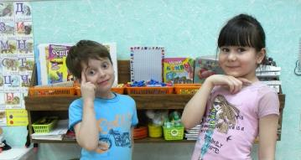Осенью все дети нашей группы идут в школу. В мае у нас выпускной. Мы задумались, что подарить детскому саду, чтобы нас не забыли? Ребята предлагали нарисовать рисунок, сделать фото группы, сделать поделку-сувенир. Нет, все это нам не подошло, ведь мы хотели что-то особенное! В один из морозных дней, мы не пошли на улицу и стали смотреть мультфильмы про Винни-Пуха. Светлана Александровна, наша воспитательница, рассказала нам, что этот герой мультфильма очень знаменит. Доска с его именем расположена на Аллее звезд в Голливуде, рядом с известными актерами.

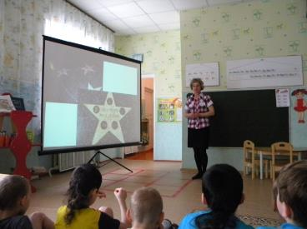Мы подумали, а что если и нам сделать такую аллею, на территории детского сада? Из какого материала нам сделать таблички с нашими именами, чтобы они были крепкими и не сломались? Как сделать их красивыми и яркими?

**Гипотеза:** Мы предполагаем, что в детском саду можно создать цветные таблички для аллеи выпускников из бетона.

В нашем проекте мы поставили перед собой следующие цель и задачи:

**Цель:** Изготовить в детском саду цветные таблички для создания аллеи выпускников.

**Задачи:**

1. Поиск оптимального рецепта бетона для создания прочных табличек;
2. Окраска бетонных табличек.

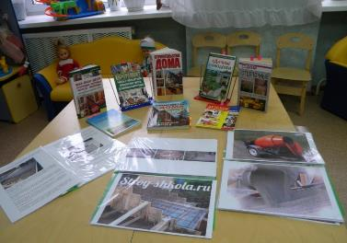**Методика**

**Объект исследования:** технология изготовления бетонных блоков.

**Практическая значимость:** опытным путём доказать, что изготовление цветных бетонных табличек возможно в детском саду.

Для того, чтобы узнать рецепт изготовления бетона, мы обратились в библиотеку-клуб и к родителям. Они помогли нам в поиске нужной информации. В библиотеке нам предложили книгу «Строительство дома» мир книги. М.А. Бурдейный – М.. ООО «ТД «Издательство Мир книги», 2009 г. Из книги мы узнали технологию 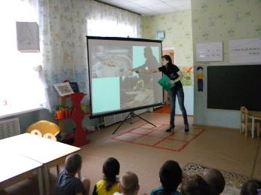изготовления бетона. Мама Рыбникова Толи, Ксения Николаевна, по профессии строитель. Она рассказала нам, что такое бетон, из каких строительных материалов его изготавливают и предложила добавить в рецепт клей ПВА для прочности.

Мы решили изготовить бетонные таблички по двум рецептам и сравнить их на прочность, а так же проверить, возможно ли окрасить бетонный раствор.

**Опытно – экспериментальная деятельность**

***Опыт №1. «Изготовление бетона»***

**Материал:** песок, вода, цемент, щебень

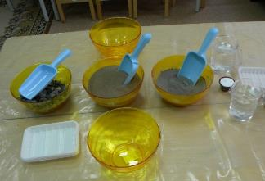

**Описание опыта:** Мы взяли 1 стакан цемента, 1 стакан щебня, 3 стакана песка и перемешали все материалы в сухом состоянии в миске.

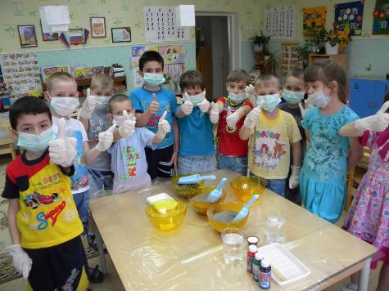

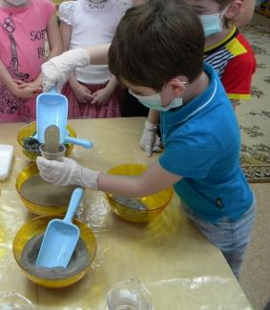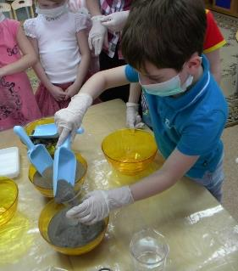

Затем, в сухую смесь добавили воды до состояния кашицы. Количество воды мы определяли по состоянию смеси, она не должна быть очень жидкой или очень густой.

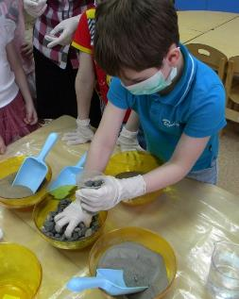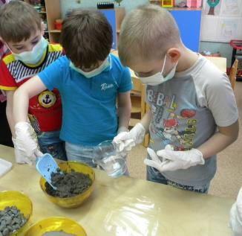

Бетон перемешивали одновременно с поступлением воды до однородной массы. Полученную массу разделили на 3 части. Одну часть залили в форму для застывания.

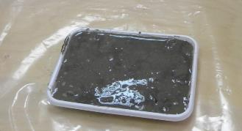

***Опыт №2 «Изготовление бетона с добавлением клея ПВА»***

**Материал:** раствор бетона, клей ПВА.

**Описание опыта:** Во вторую часть раствора бетона мы добавили клей, перемешали до однородной массы.

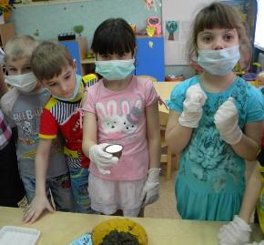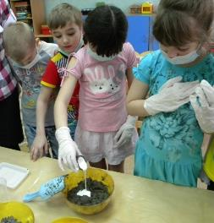

Полученную массу залили во вторую форму для застывания.

***Опыт № 3 «Окрашивание бетона»***

**Материал:** раствор бетона, колер для покраски красного цвета.

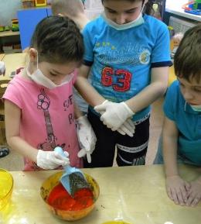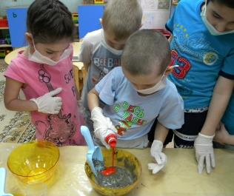**Описание опыта:** в раствор бетона добавили колер, перемешали до однородной массы.

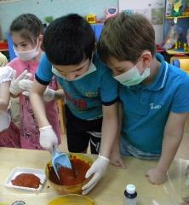

Полученную массу залили в третью форму для застывания.

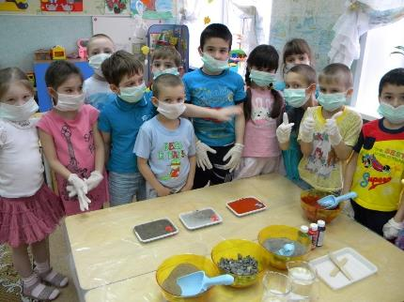

Образцы раствора пометили номерами 1,2,3.

**Результаты исследования:**

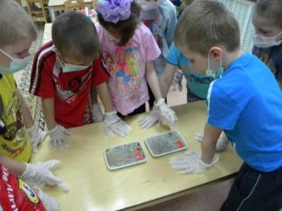Через три дня, когда бетон застыл, мы проверили наши образцы.

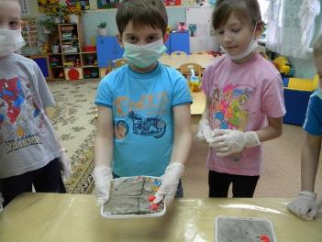

Образец бетона под номером 1 уже в руках стал трескаться.

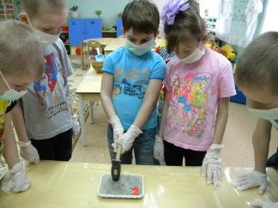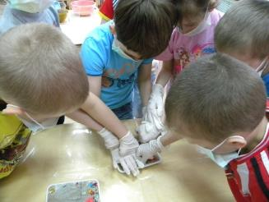Образец бетона под номером 2 получился крепким, мы пробовали его сломать, но у нас ничего не вышло.

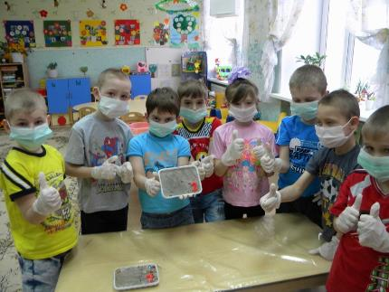

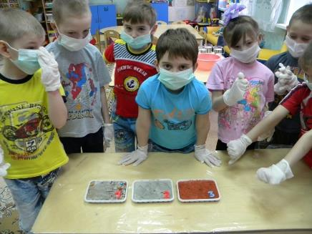

Раствор в форме под номером 3 окрасился в красный цвет.

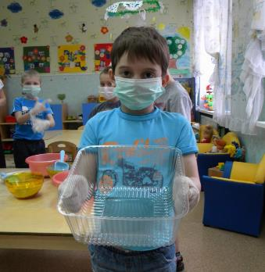Для изготовления бетонных табличек мы выбрали рецепт раствора с добавлением клея.

Взяли для работы большие формы.

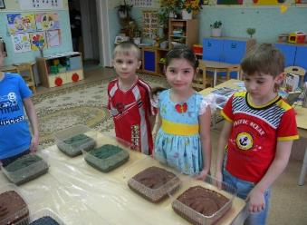

Таблички мы украсили оттиском своей ладошки и различными бусинками, стразами и блестками. И выложили аллею выпускников на территории детского сада.

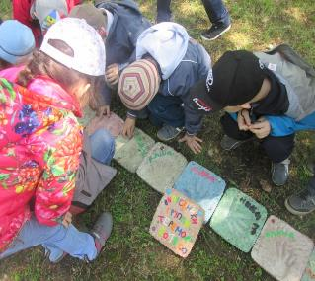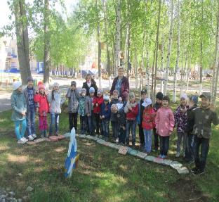

**Заключение.**

В процессе своей работы мы узнали технологию изготовления бетона. Научились делать раствор самостоятельно. Проведя опыты с раствором бетона, мы сделали вывод: раствор с добавлением клея получается более прочным. Так же мы доказали, что бетонный раствор можно окрасить в любой цвет.

Наша гипотеза подтвердилась, мы сделали вывод, что в детском саду можно создать цветные таблички из бетона для аллеи выпускников.